- Ćwiczenia stóp dla dzieci – zabawy w domu

O tym, jak ważna jest kondycja naszych stóp nie trzeba nikogo przekonywać. Wielu z nas boryka się w wieku dorosłym z różnymi dolegliwościami i deformacjami. Często ich przyczyną jest noszenie niewłaściwego, źle dopasowanego obuwia. Zwłaszcza kobiety w pogoni za pięknym eleganckim wyglądem maltretują stopy w zbyt ciasnych i w zbyt wysokich butach. Nierzadko plujemy sobie w brodę, że nie kierowaliśmy się rozsądkiem przy wyborze kolejnej pary butów.
Warto nauczyć nasze dzieci dbania o swoje stopy. Priorytetem będzie oczywiście zakup odpowiednio dobranego obuwia, które nie tylko będzie stabilizowało stopę, ale też pozwalało na pracę mięśni odpowiedzialnych za fizjologiczne jej sklepienia. Tak naprawdę, to ruch i ćwiczenia całego ciała mają wpływ na prawidłowy rozwój stopy. Natomiast nadwaga może się przyczynić do poważnych zmian w układzie kostnym dziecka, a więc również w stopach.
Podczas jesienno zimowych dni, bieganie boso nie jest możliwe, ale możemy ćwiczyć stopy naszej pociechy poprzez różne zabawy, które wcale nie muszą być nudne. Już trzy- i czterolatkowi można zaproponować proste ćwiczenia stóp, które wzmocnią mięśnie. Na pewno latem, zwłaszcza na plaży, jest łatwiej, by ćwiczyć już gołe stópki. O tym pisałam w poście: “Ćwiczenia stóp dla dzieci – zabawy na plaży”. Ćwiczenia stóp w domu mogą być jednak równie atrakcyjne, gdy włączy się w nie rodzic.

Ćwiczenia stóp dla dzieci – zabawy w domu

“Mama na obcasach”
Chód na palcach w różnych kierunkach. Chodząc wyobrażamy sobie, że mamy “wysokie obcasy”.

“Marsz niedźwiedzia”
Idziemy wolno, stąpając ciężko jak niedźwiedź, na piętach.

“My jesteśmy krasnoludki”
Małe krasnoludki chodzą po pokoju w przysiadzie.

“Spacer gąsienicy”
Przesuwamy się wolniutko, bez odrywania stóp od ziemi, podkurczając i prostując palce stóp.

“Malowanie stopami”
To ćwiczenie stóp polega na rysowaniu kredką lub malowaniu pędzelkiem włożonym między palce. Jedna stopa trzyma kredkę, a druga przytrzymuje kartkę. Po jakimś czasie zmieniamy nogi. Młodsze dziecko może namalować domek, drzewo itp., a starsze może też kreślić litery lub cyfry.

“Operator dźwigu”
- Siadamy na krzesełku. Palcami prawej i lewej nogi (na przemian) zbieramy do pudełeczka porozrzucane drobne przedmioty: kulki, klocki, skarpetki, kredki itp.
- Siedząc na krzesełku podnosimy palcami prawej nogi skarpetkę i kładziemy ją na lewym kolanie, a potem na odwrót.

“Pastowanie podłogi”
Siadamy na podłodze opierając ręce z tyłu. Palce stóp kładziemy na zwinięte w kulkę skarpety, a pięty wysoko unosimy nad ziemią. Prostujemy nogi jednocześnie do przodu, na boki, robiąc koło. Pastowanie podłogi to wspaniałe ćwiczenia stóp.

“Wieszanie bielizny”
Rozciągamy sznurek między dwoma krzesłami. Chwytamy palcami stóp drobne części garderoby: majteczki, koszulki itp. i zawieszamy je na sznurku.

“Gazetowe kulki”
Rwiemy palcami stóp gazetę na jak najmniejsze kawałki lub ugniatamy ją w kulki. Świetne ćwiczenie stóp.

“Karuzela”
Dziecko siedzi na podłodze trzymając w palcach stóp koszulkę lub inny drobny przedmiot. Trzymając nogi w górze, obraca się wokół własnej osi, nie wypuszczając przedmiotu. Po chwili zmieniamy kierunek obrotu.

Oczywiście wszystkie ćwiczenia stóp wykonujemy na boso.

Uczmy też dziecko, aby podczas swobodnych zabaw siedziało „po turecku”, a unikało siedzenia między piętami w „literkę W”
Jeżeli widzimy, że stopy nie rozwijają się prawidłowo, warto skonsultować się z lekarzem i zacząć chodzić z dzieckiem na gimnastykę korekcyjną. Niestety w wielu przedszkolach i szkołach nie ma takich zajęć. Ćwiczmy więc w domu. Najlepiej codziennie po kilka powtórzeń (ok. 15 min.). Wówczas możemy zaoszczędzić dziecku wielu dolegliwości w późniejszym wieku.

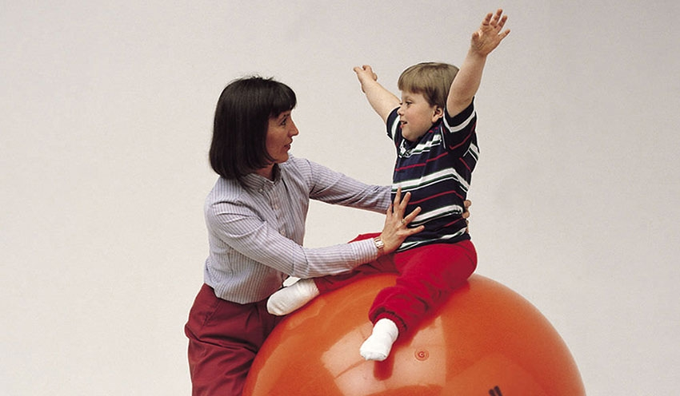
- Bobath- metoda ćwiczenia z piłką rehabilitacyjną
Jednym z najważniejszych zadań ćwiczeń z narzędziem jakim jest piłka rehabilitacyjna, zwana "piłką Bobatów", jest dostarczenie dziecku jak największej ilości bodźców wpływających na rozwój reakcji równowagi. Do rozwoju reakcji równoważnych niezbędne jest tzw. środkowolinijna orientacja głowy i tułowia. Dziecko musi nauczyć się utrzymywać głowę w linii osi ośrodkowej ciała, koncentrować wzrok na zabawce umieszczonej w pośrodku jego pola widzenia, a następnie wodzić wzrokiem w różnych kierunkach.
Od najwcześniejszego okresu życia należy dostarczać dziecku jak najwięcej doznań kinestatycznych, czuciowych i emocjonalnych, pomagających w ćwiczeniu prawidłowego ustawienia głowy, rozwoju reakcji równoważnych i poznaniu własnego ciała. Poprzez rozmowę, zabawę z użyciem piłki, wałka, a przede wszystkim własnego ciała.
Piłka rehabilitacyjna jest niestabilnym i chwiejnym podłożem. Dlatego szczególnie te właśnie ćwiczenia muszą być wykonywane z ogromna delikatnością i rozwagą. Wymagają one szczególnej koncentracji, uwagi i umiejętności utrzymywania ciała w pozycji dającej dziecku pełne poczucie bezpieczeństwa. Im piłka jest mniej nadmuchana, tym większy kontakt z ciałem dziecka i dostarcza więcej doznań kinestatycznych.

Zasady ćwiczeń na piłce:
1. Oswoić dziecko z piłką poprzez kontakt wzrokowo-uczuciowy.
2. Kłaść dziecko można dopiero wtedy, gdy zostanie ona w pełni przez nie zaakceptowana.
3. Na początku ćwiczeń piłka musi być niecałkowicie wypełniona powietrzem (około 2/3 objętości), aby miała jak największy kontakt z ciałem dziecka i dawała mu poczucie bezpieczeństwa.
4. Z doświadczeń wynika, że dziecko położone przodem na piłce czuje się bezpiecznie. Odczuwa wtedy mniejszą przestrzeń, jest bliżej podłoża, ma większą możliwość kształtowania czy użycia odruchu obronnego.
5. Po położeniu dziecka na piłce nie wykonywać nią żadnych ruchów, obserwować jego reakcję, zachowując kontakt fizyczny, słowny i emocjonalny z dzieckiem.
6. Dopiero po zaakceptowaniu pozycji przez dziecko wykonywać wolne wychylenia.
7. Wybór piłki, jej wielkość i wypełnienie uzależnić od wieku dziecka, celu ćwiczeń, rozwoju reakcji równoważnych.

Nauka siadania:
* Piłka rehabilitacyjna wypełniona tak, aby dziecko położone na niej na plecach miało głowę i tułów podparte. Ćwiczący trzyma dziecko za lekko zgięte biodra. Ściągając je do siebie i w dół, pchając jednocześnie w dół na piłkę zachęca dziecko do uniesienia głowy, potem także tułowia, aż do pozycji siedzącej./p>
* Jeśli ruch ten połączymy ze skrętem kolan w bok i tył, doprowadzimy dziecko do siadu bokiem i podparcia się na dłoniach. Dziecko winno oderwać najpierw od piłki głowę, potem bark, łokieć, aby ostatecznie oprzeć się na dłoni i nadgarstku.
* Zwiększenie nacisku na kolana, bez pogłębiania skrętu bocznego, pozwoli dziecku przejść do siadu prostego. Czynność tę należy powtarzać w obie strony.

Ćwiczenia równoważne w pozycji siedzącej:
* Piłka wypełniona tak, aby dziecko siedziało pewnie w zagłębieniu przodem do siedzącego, który trzyma je za uda i kolana. Wychylenie dziecka w przód-dziecko chcąc utrzymać równowagę pochyla się do przodu. Cofanie dziecka do siebie-dziecko prostuje się, odchylając tułów ku tyłowi.

Nauka kontroli głowy na piłce:
* Dziecko leży przodem na piłce, kończyny górne wysunięte w przód trzymając dziecko za miednicę wychyla się je do przodu (od siebie), a ono powinno podeprzeć się na piłce i lekko unieść głowę do góry. W miarę poprawy reakcji dziecka zwiększa się wychylenie w przód, aż do podparcia rąk dziecka na podłożu.
* Dziecko leży tyłem na piłce. Trzymając je za biodra lub tułów cofa się piłkę do siebie i w dół, zbliżając dziecko do linii pionowej, prowokując je do uniesienia głowy. To samo powtarzamy po linii skośnej i w obie strony.

Nauka podporów na piłce:
* Dziecko leży przodem na piłce, kończyny górne wysunięte w przód. Ćwiczący dociska dłońmi biodra dziecka do piłki, wychyla je do przodu, zachęcając do podparcia się dłońmi na podłożu. Następnie cofa dziecko wraz z piłką do siebie, aż do podparcia stóp o podłoże. Cofając dziecko do siebie opiekun wyczekuje, aby dziecko samo dokonało wyprostu głowy i tułowia oraz przeniosło dłonie z podłoża na piłkę.
* Dziecko leży przodem na piłce, kończyny górne oparte na podłożu. Ćwiczący jedną ręką dociska biodra dziecka do piłki. Motywacja dla dziecka może być zabawka.
* Wychylenie dziecka na boki, stopniowo zwiększając zakres ruchu, aż do postawienie jego stopy na kolanie ćwiczącego (potem na podłożu), który klęczy przed siedzącym dzieckiem na piłce, trzymając jego kończyny dolne w okolicy ud i kolan.
* Wychylenie dziecka po linii skośnej (w tył i w bok) w zakresie kontroli ciała przez dziecko. Stopniowo zwiększa się wychylenie, tak, aby na granicy ruchu dziecko skręciło głowę i bark wraz z kończynami górnymi w kierunku przeciwnym do wychylenia celem utrzymania równowagi .
* Dziecko w pozycji siedzącej na piłce z opartymi na kolanach dłońmi. Zachęcanie dziecka do wychyleń na boki z jednoczesnym przeniesieniem kończyn górnych do podporu na podłożu. Następnie wyprost tułowia i przeniesienie kończyn górnych wraz ze skrętem tułowi na drugą stronę. Ćwiczący asekuruje dziecko z tyłu za biodra.
* Dziecko w siadzie klęcznym na piłce. Dłonie oparte na podłożu nie zmieniają położenia.
* Pchając kolanami piłkę w dół i do tyłu prostuje kończyny dolne i wypycha piłkę do tyłu, pozostając w podparciu na kolanach i dociskając nimi do piłki toczy piłkę w przód wracając do siadu klęcznego.
* Pozycja wyjściowa jw. dodając skręt bioder do poprzedniego ruchu przechodzi się do siadu klęcznego bokiem na piłce, która toczy się w kierunku przeciwnym do siadu. Ćwiczyć w obie strony. Asekuracja za biodra.

- Warsztaty dla Rodziców - techniki wyciszające pracę systemu nerwowego

Opracowały: Magdalena Okrzasa, Katarzyna Zacharek, Elżbieta Fidelus „Okno-Fundacja na Recz Rodzin Dzieci z Autyzmem i Innymi Dysfunkcjami”

Czym jest integracja sensoryczna.
Twórcą teorii Integracji Sensorycznej jest Jean A. Ayres - psycholog i terapeuta zajęciowy. Integracja sensoryczna to "proces dzięki któremu mózg otrzymując informacje ze wszystkich zmysłów segreguje je, rozpoznaje, interpretuje, integruje ze sobą i wcześniejszymi doświadczeniami i w końcu odpowiada adekwatną reakcją"
Jean A. Ayres /1991/.

Zaburzenia integracji sensorycznej
Zaburzenia przetwarzania sensorycznego lub inaczej dysfunkcje integracji sensorycznej dotyczą 12-30% populacji.
Trudności w łączeniu informacji sensorycznych mogą:
- blokować rozwijanie zdolności do koncentracji uwagi i uczenia się zachowania celowego
- mogą powodować zaburzenia rozwoju funkcji percepcyjnych i ruchowych
- dzięki podstawowym zmysłom: dotyku, równowagi, smaku, węchu, wzroku i słuchu dziecko zdobywa umiejętności oceniania docierających do niego sygnałów.
Dysfunkcje SI mogą wynikać z:
- niewłaściwego pobierania informacji przez nasze zmysły (sensoryczna rejestracja),
- nieprawidłowego łączenia informacji sensorycznych ze sobą i z innymi informacjami,
- nieadekwatnego formowania znaczącej reakcji motorycznej, językowej behawioralnej, czy emocjonalnej.
Rejestracja sensoryczna:
- Nadwrażliwość
- Podwrażliwość
- Zmienna wrażliwość
Przetwarzanie informacji
- Zaburzenia Modulacji Sensorycznej
- zdolność autoregulacji, wzmacniania lub hamowania aktywności neuronalnej (procesy pobudzenia i hamowania, utrzymujące system nerwowy w równowadze, w harmonii z pozostałymi wykonywanymi zadaniami)
Dziecko z zaburzeniami modulacji ma trudności w:
- adaptacji do zmian zachodzących w otoczeniu,
- regulowaniu poziomu pobudzenia i uwagi właściwego do zadania,
- zdolności blokowania nieznaczących informacji,
- zauważaniu istotnych dla sytuacji bodźców,
- właściwego, zorganizowanego reagowania proporcjonalnie do odebranych bodźców sensorycznych
Typy zaburzeń modulacji:
- jeden typ związany z poszukiwaniem wrażeń prowadzący do zachowań nazywanych podreaktywnością na wejściowe informacje zmysłowe
- trzy typy przejawiające się zachowaniami unikającymi:
  - obronność sensoryczna,
  - niepewność grawitacyjna,
  - awersyjna reakcja na ruch.
Jak zburzenia modulacji sensorycznej wpływają na czynności życia codziennego?
Rejestracja sensoryczna | odbiór bodźców np. gdy dzwoni telefon - ośrodki rejestracji sensorycznej zaczynają odbierać zmianę
Orientacja sensoryczna | ignorowanie nieistotnych doznań zmysłowych, a zwracanie uwagi na te, które dostarczają potrzebnych w danym czasie informacji
Interpretacja sensoryczna | polega na powiązaniu doznania zmysłowego z jego znaczeniem; np. gdy namierzamy, gdzie znajduje się telefon
Organizacja reakcji | polega na wydobyciu z pamięci sekwencji właściwych ruchów i odpowiedniej reakcji (np. głosowej), zmodyfikowaniu ich do wymogów aktualnej sytuacji, by wiedzieć, że np. teraz mamy podnieść słuchawkę telefonu i powiedzieć "cześć", oraz uczynić to w odpowiedniej kolejności
Reakcja motoryczna | np. gdy sięgamy po telefon, ale nasza ręką do niego nie trafia, wówczas korygujemy zasięg ruchu (np. wychylamy się), by jednak podnieść słuchawkę
Dieta sensoryczna (masaż Wilbarger) - główny środek zaradczy w syndromie zaburzeń modulacji
- dostarcza odpowiedniej ilości i rodzaju aktywności, które wprowadzają układ nerwowy w zorganizowany, uporządkowany stan (wg Wilbarger)
- zawsze zawiera dużo wrażeń z czucia głębokiego, którego aktywacja prowadzi do regulacji gospodarki neurotransmiterowej w OUN
- wyciszenie układu nerwowego uzyskuje się zwłaszcza przy wzroście poziomu serotoniny
- zastosowanie głębokiego ucisku może podnieść poziom serotoniny, gdyż wrażenia te docierają także do móżdżku, w którym znajdują się komórki Purkiniego zawierające serotoninę
- aktywacja komórek Purkiniego przez wrażenia proprioceptywne, może mieć także wpływ na zmniejszenie nadmiernej aktywności ruchowej i poprawę stanu koncentracji uwagi
- pozytywny wpływ na modulację pracy układu nerwowego ma też właściwa stymulacja systemu przedsionkowego, która dociera także do tworu siatkowatego i móżdżku
Należy pamiętać, że:
- masaż może być przeprowadzony tylko pod kierunkiem terapeuty, który przeszedł specjalistyczne dodatkowe szkolenie
- jest indywidualnym programem, którego czas jest dostosowany do reakcji dziecka, złożonym z aktywności fizycznych i czuciowych
- masaż należy powtórzyć u danego dziecka kilkakrotnie na przestrzeni czasu zachowując odpowiednie przerwy
- dopuszczalne jest sporadyczne posługiwanie się masażem przed trudnymi dla dziecka sytuacjami
- najczęstszym błędem podczas masażu jest za słaby nacisk szczotki na ciało i za szybki ruch szczotkowania
- masaż może być wykonywany przez cienkie ubranie
- podczas prowadzenia masażu rodzice powinni mieć możliwość kontaktu z terapeutą
- może wystąpić nasilenie nadruchliwości dziecka
- jeśli masaż zostanie przerwany to po kilkutygodniowej przerwie należy go zacząć od początku
Inne techniki wyciszające
Techniki stosowane pod ścisłą kontrolą terapeuty:
- Pledy obciążeniowe
- Kamizelki obciążeniowe
- Pasy biodrowe obciążeniowe
Pozostałe czynniki wpływające na stan pobudzenia dziecka
- Czynniki metaboliczne
- Czynniki alergiczne
- Czynniki rozwojowe

Techniki wyciszające, do stosowania w warunkach domowych
Masaż dociskowy rąk i nóg różnymi fakturami dwa razy dziennie
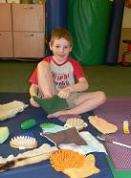
W czasie kiedy dziecko nie jest jeszcze ubrane (przed snem i rano po przebudzeniu) masujemy ciało dziecka (ręce, nogi, plecy) w sposób dociskający różnego rodzaju fakturami (twarde, szorstkie, kolczaste).
Masaż wyciszający – wałkowanie, ostukiwanie, dociskanie
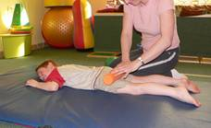 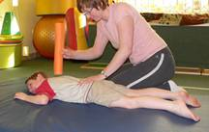 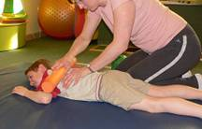
Dziecko leży na brzuchu. Zaczynając od pleców przesuwamy po całym ciele dziecka piankowy wałek w kierunku stóp. Następnie układamy wałek pionowo i ostukujemy nim całe ciało. Na koniec dociskamy wałkiem całe ciało dziecka.
Masaż wyciszający – dociskanie pod pledem
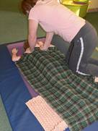 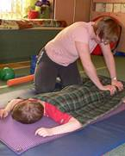
Przykrywamy plecy dziecka ciężką kołdrą. Dodatkowo dziecko może leżeć na kolczastej, gumowej macie. Dociskamy rękoma, wolnymi ruchami całe ciało dziecka.
Masaż wyciszający – zawijanie w materac
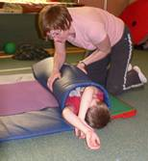 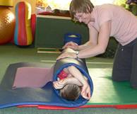
Kładziemy dziecko na materacu (pod spód możemy włożyć gumową, kolczastą matę, lub gumowe przedmioty, które dziecko dobrze będzie czuło). Powoli zawijamy dziecko w materac, tak jakbyśmy robili „naleśnik”. Przy każdym obrocie możemy docisnąć materac, oklepać. Po zawinięciu możemy w sposób spokojny rozwinąć materac lub też pozwolić dziecku wydostać się z zawiniętego materaca, tak by musiało się przeciskać, siłować z materacem.
Masaż wyciszający - kompresja stawów
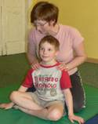 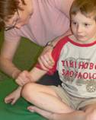 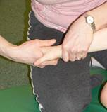 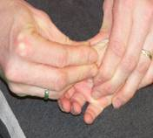
Dziecko siedzi po turecku z wyprostowanymi plecami. Obejmujemy dłońmi jego ramiona i dociskamy do dołu (10 lub 5 razy w zależności od wieku dziecka). Następnie łapiemy dziecko poniżej i powyżej łokcia i wykonujemy taki ruch, by docisnąć staw łokciowy (5 lub 3 razy). Podobnie robimy z nadgarstkiem trzymając jedną ręką za dłoń dziecka, a druga ręką powyżej nadgarstka (5 lub 3 razy). Dalej dociskamy po kolei każdy palec, pamiętając o tym, by odpowiednio zablokować staw (po jednym razie).
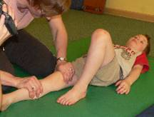
Następnie dziecko kładzie się na plecach. Łapiemy za jego udo i łydkę i dociskamy staw kolanowy (5 lub 3 razy). Na łapiemy stopę dziecka i łydkę i dociskamy staw skokowy (5 lub 3 razy).
Masaż wyciszający - dociskanie dziecka do ciała rodzica
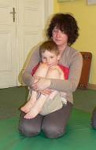
Dziecko siedzi na kolanach dorosłego. Obejmujemy dziecko ramionami i dociskamy do swojego ciała.

